The Revenant: een beer van een film Bas Roelofs V4c

Ik ben in februari met mijn vrienden naar de film The Revenant geweest, waarin Leonardo di Caprio de hoofdrol speelt. De hele wereld weet nu dat The Revenant 2 Oscars heeft gewonnen voor beste regie en beste camerawerk. Ook heeft Leonardo di Caprio na 6 x genomineerd te zijn geweest, eindelijk zijn eerste Oscar voor beste mannelijke hoofdrol gekregen. The Revenant is een Amerikaanse biografische western uit 2015, onder regie van Alejandro González Iñárritu die 28 januari in Nederland is uitgekomen.

Is er nog wat nieuws te vertellen over The Revenant? Kan ik een goede recensie over de film geven, terwijl er al honderden zijn geschreven? Wat is daar dan nog persoonlijk aan? Ik vond het een geweldige film, dus ik ga het toch maar proberen.

The Revenant **vertelt een verhaal over overleven en de enorme kracht die een mens soms kan hebben. Tijdens een expeditie diep in de ruige Amerikaanse wildernis wordt avonturier Hugh Glass, gespeeld door Leonardo DiCaprio aangevallen door een beer en voor dood achtergelaten door zijn partners, allemaal stropers. Op het moment dat de beer Hugh Glass aanvalt zit je verstijft op je stoel en denk je echt ‘shit!’.**

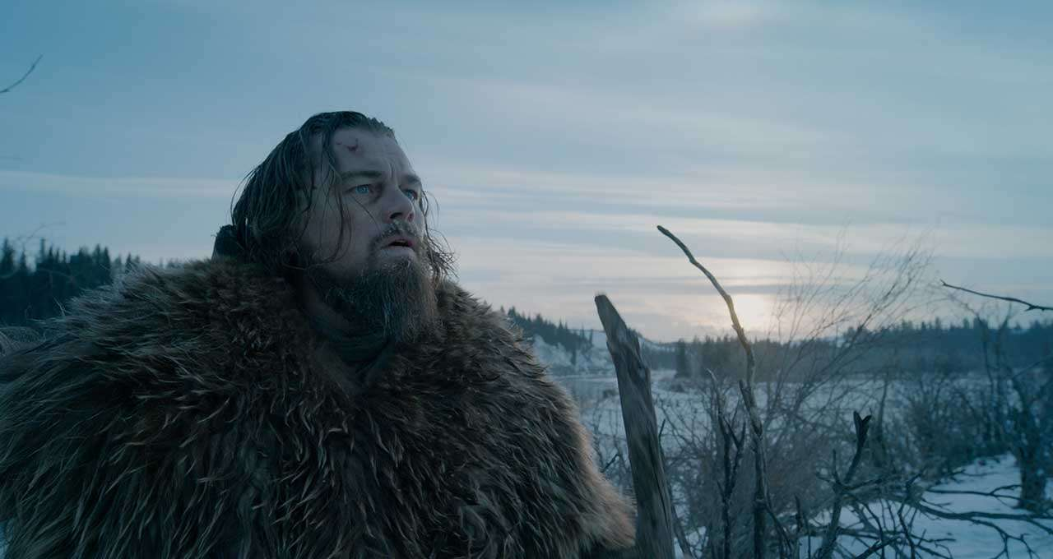

Gedreven door zijn wilskracht en zijn liefde voor zijn vrouw en zoon begint hij aan een lange en zeer zware reis door de winterse Amerikaanse wildernis om wraak te nemen op de man die hem voor dood heeft achtergelaten. De film zit vol met actie, emotie en pure wanhoop. Toch geeft Hugh Glass niet op en hij moet en zal overleven en hij moet en zal zich wreken. Dit is het mooie aan de film. Leonardo di Caprio zegt heel weinig, maar hij neemt je zo mee in zijn overlevingsdrang, dat teveel ‘gepraat’ ook volledig overbodig zou zijn. Het is eigenlijk ongelofelijk dat iemand een Oscar wint met zo weinig gepraat; het is gewoon ‘puur en rauw’ acteren. Ik vond het een geweldige film en Leonardo di Caprio verdient terecht een Oscar.

Wat ook indrukwekkend was aan The Revenant waren de lange beelden van de natuur, de koude die heel erg zichtbaar werd in de film. Hugh Glass doet alles om te overleven: hij duikt naakt in het karkas van een net overleden paard, hij eet rauw een lever op van een bizon, hij rilt zich helemaal blauw in ijskoud water.

De film is mooi en intens. Leonardi di Caprio speelt mooi en intens. De beelden zijn mooi en intens, maar net zo indrukwekkend is dat Leonardo di Caprio ook tot het uiterste heeft moeten gaan, anders hadden de beelden niet eens gefilmd kunnen worden. Het lijkt erop alsof Leonardo di Caprio tijdens het filmen ook aan het overleven is. Niet voor niks heeft de Revenant ook een Oscar gekregen voor beste regie en voor beste camera werk.